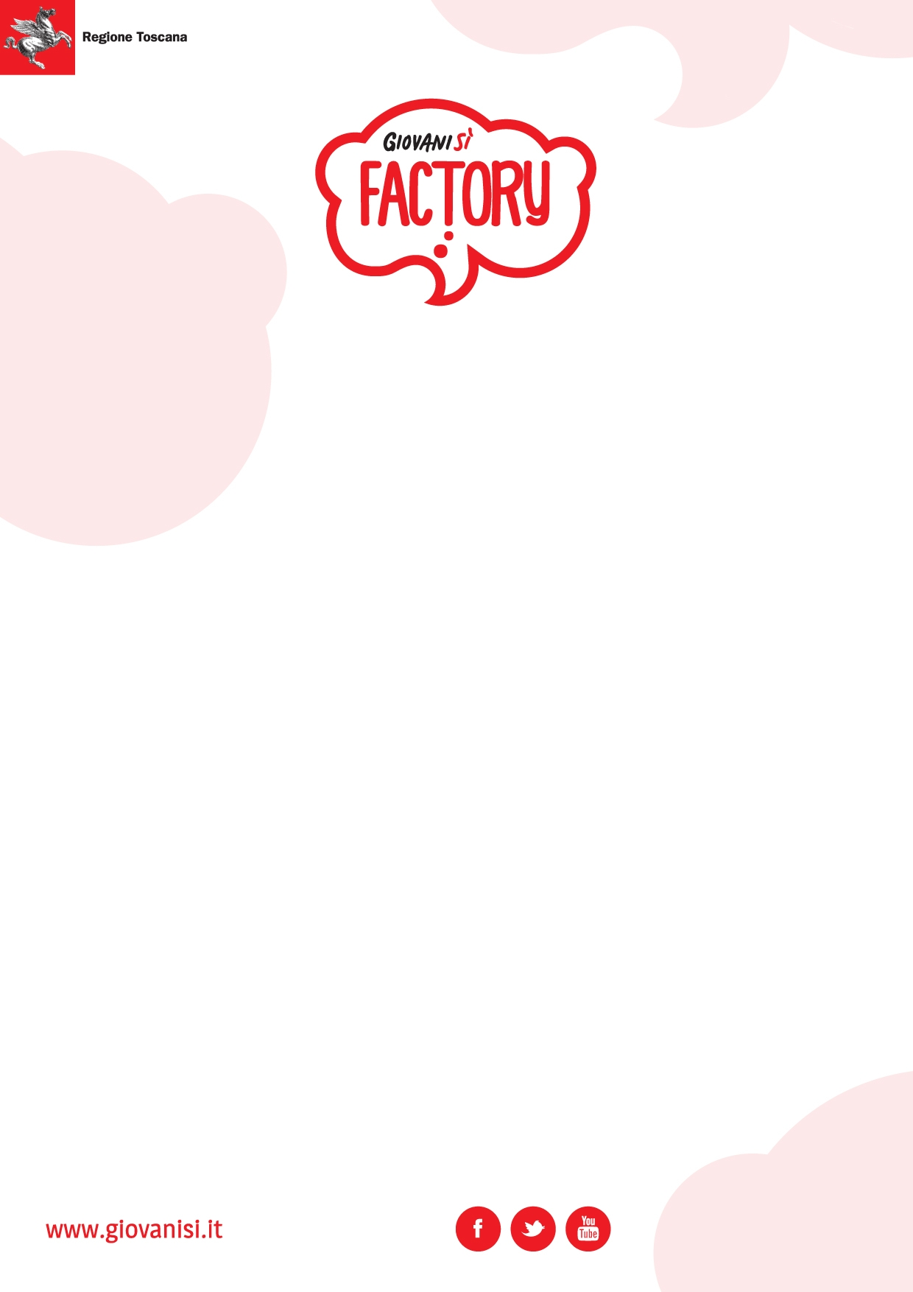

GIOVANISI’ FACTORY LIVORNO

Al via le iscrizioni per il
“Laboratorio Musica Elettronica e Disabilità”
che si terrà da gennaio a maggio 2015
presso il Nuovo Polo Associativo, in via Terreni 2 nei locali di Radio Cage

Le iscrizioni al laboratorio gratuito sono aperte a disabili e non dai 18 ai 35 anni; per i disabili non ci sono limiti di età. Il laboratorio sarà composto all'incirca da 10 disabili e 5 normodotati e grazie all'esperienza del gruppo di musica elettronica degli One Eat One, si occuperà di musica elettronica, corporeità, produzione musicale emozionale e ritmica, favorendo così le relazioni intergenerazionali e l'inclusione delle persone con disabilità

Il termine per le iscrizioni è fissato al 15 dicembre 2014.

Per iscriversi e avere informazioni: factory.livorno@giovanisi.it
oppure telefonate a Michele Cheli 3804138954 lunedì-mercoledì-venerdì dalle 16 alle 18

Giovanisì Factory Livorno
referente: Silvia Trovato
mail: factory.livorno@giovanisi.it
indirizzo: c/o Nuovo Polo Associativo, via G. M. Terreni 2 – 57122 Livorno
apertura del corner: martedì-giovedì, ore 9-14; mercoledì, ore 14-19
www.giovanisi.it/giovanisi-factory
Le Giovanisì Factory sono contenitori di eventi e attività sul territorio che promuovono in modo originale, ricreativo e innovativo il progetto Giovanisì della Regione Toscana.
Le Giovanisì Factory sono anche dei corner in cui un operatore fornisce informazioni di orientamento sul progetto regionale. www.giovanisi.it
Giovanisì è il progetto della Regione Toscana per l’autonomia dei giovani partito a giugno 2011. E’ strutturato in 6 macroaree: Tirocini, Casa, Servizio civile, Fare impresa, Lavoro e Studio e Formazione. I destinatari diretti e indiretti sono i giovani dai 18 ai 40 anni. Da maggio 2014 le opportunità del progetto Giovanisì sono state affiancate dalla Garanzia Giovani. www.giovanisi.it/giovanisi-factory

